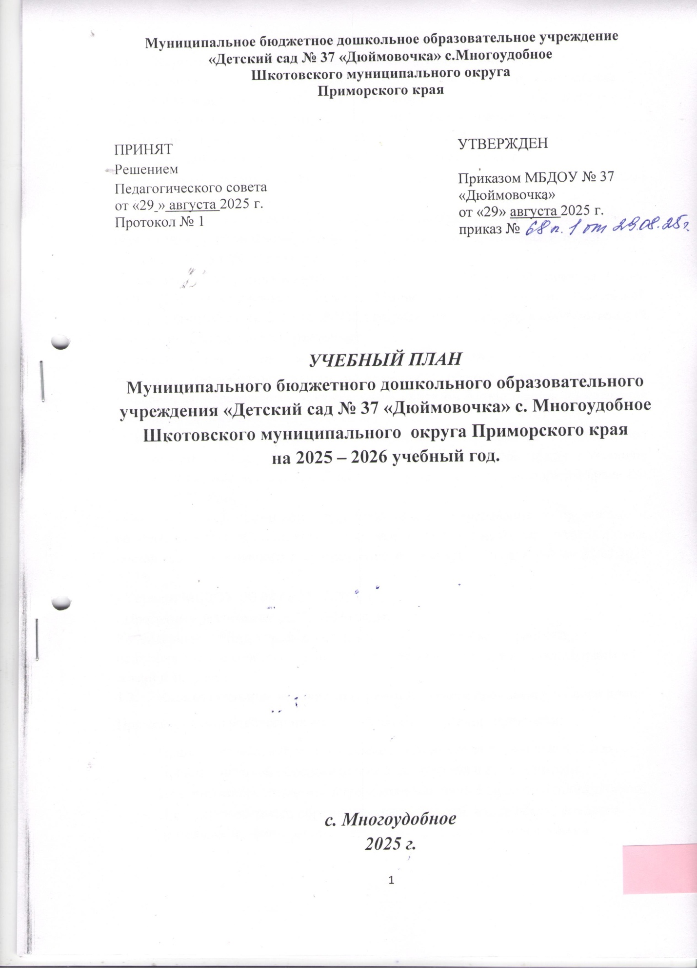

Муниципальное бюджетное дошкольное образовательное учреждение
«Детский сад № 37 «Дюймовочка» с.Многоудобное
Шкотовского муниципального округа
Приморского края
ПРИНЯТ  Решением  Педагогического совета  от «29 » августа 2025 г.  Протокол № 1 |  | УТВЕРЖДЕН  Приказом МБДОУ № 37 «Дюймовочка»  от «29» августа 2025 г.  приказ №

УЧЕБНЫЙ ПЛАН
Муниципального бюджетного дошкольного образовательного учреждения «Детский сад № 37 «Дюймовочка» с. Многоудобное Шкотовского муниципального округа Приморского края
на 2025 – 2026 учебный год.

с. Многоудобное
2025 г.
- Пояснительная записка
  - Нормативные основания составления учебного плана
Календарный учебный график на 2025 - 2026 учебный год является локальным нормативным документом, регламентирующим общие требования к организации образовательного процесса в муниципальном бюджетном дошкольном образовательном учреждении «Детский сад № 37 «Дюймовочка» (далее МБДОУ).
Календарный учебный график разработан в соответствии с:
- Федеральным Законом от 29.12.2012 № 273-ФЗ «Об образовании в Российской Федерации».
- Федеральным государственным образовательным стандартом дошкольного образования, утверждённый приказом Министерства образования и науки РФ от 17 октября 2013 г. № 1155 (далее - ФГОС ДО).
- Федеральной Образовательной Программой дошкольного образования (далее ФОП ДО), утвержденной Приказом Министерства просвещения Российской Федерации от 25.11.2022 № 1028 "Об утверждении федеральной образовательной программы дошкольного образования»
- «Порядком организации и осуществления образовательной деятельности по основным общеобразовательным программам - образовательным программам дошкольного образования», утвержденным приказом Министерства просвещения Российской Федерации от 31 июля 2020 г. N 373.
- СанПин 1.2.3685-21 «Гигиенические нормативы и требования к обеспечению безопасности и (или) безвредности для человека факторов среды обитания», утвержденные постановлением Главного государственного санитарного врача РФ от 28.01.2021 № 2.
- СП 2.4.3648-20 «Санитарно-эпидемиологические требования к организациям воспитания и обучения, отдыха и оздоровления детей и молодежи» утвержденные постановлением Главного государственного санитарного врача РФ от 28.09.2020 № 28.
- Уставом МБДОУ № 08 от 22.12.2023 г.
- Программа развития на 2022 – 2026 годы.
Календарный учебный график учитывает в полном объёме возрастные психофизические особенности воспитанников и отвечает требованиям охраны их жизни и здоровья.
  - Концептуальные основания (принципы) формирования учебного плана:
При составлении учебного плана учитывались следующие принципы:
- Принцип развивающего образования, целью которого развитие ребенка;
- Принцип научной обоснованности и практической применимости;
- Принцип соответствия критериям полноты, необходимости и достаточности;
- Принцип интеграции образовательных областей, видов образовательной деятельности, форм работы с детьми в соответствии с возрастными особенностями воспитанников, спецификой и возможностями образовательных областей;
- Решение программных образовательных задач в совместной деятельности детей не только в рамках непосредственно образовательной деятельности, но и при организации режимных моментов в соответствии со спецификой дошкольного образования;
- Построение образовательного процесса в соответствии с возрастными особенностями дошкольников, используя разные формы работы с детьми.
Учебный план разработан с учетом:
- Федеральной образовательной программы
- Возрастных и индивидуальных особенностей детей;
- Выбранных участниками образовательных отношений парциальных программ.
Учебный план соответствует Уставу МБДОУ, реализуемому учебно-методическому комплекту, отражает образовательные области виды образовательной деятельности и виды деятельности детей, предусмотренные ФГОС ДО, гарантирует ребенку получение комплекса образовательных услуг в соответствии с утвержденным муниципальным заданием.
Учебный план является локальным нормативным актом, устанавливающим перечень образовательных областей и объем учебного времени, отводимого на проведение образовательной деятельности (ОД), при этом данное распределение не является жестко регламентированным и предусматривает возможность варьирования и интеграции с учетом интересов детей.
- Режим работы детского сада и групп
2.1. Режим работы детского сада: пятидневная рабочая неделя
Выходные дни – суббота, воскресенье, нерабочие праздничные дни.
2.2. Дошкольные группы в детском саду функционируют в режиме
- полного дня (10,5 - часового пребывания) – с 7 ч 30 мин. до 18 ч 00 мин.;

- Режим занятий воспитанников
В соответствии с образовательной программой дошкольного образования в обязательной части учебного плана определено время на образовательную деятельность, отведенное на реализацию 5 образовательных областей, с выделением видов образовательной деятельности.
Каждой образовательной области соответствует определенный вид образовательной деятельности:
Физическое развитие:
- Развитие детей в двигательной деятельности;
- Культура здоровья;
- Физическая культура;
- Сохранение и укрепление здоровья детей.
Социально-коммуникативное развитие:
- Познание;
- Игра;
- Общение;
- Элементарный труд;
- Основы безопасности.
Познавательное развитие:
- Познание окружающего мира;
- Сенсорное развитие. Развитие математических представлений;
- Чтение художественной литературы;
- Ознакомление с природным окружение.
Речевое развитие:
- Речь – средство общения и культуры;
- Развитие связной речи;
- Активизация словаря;
- Речевое творчество;
- Чтение художественной литературы;
- Культура речи (звуковая, интонационная);
Художественно – эстетическое развитие:
- Изобразительная деятельность;
- Музыкальная деятельность;
- Конструктивно-модельная деятельность;
- Искусство.
Содержание педагогической работы по освоению детьми образовательных областей отражено в расписании ОД.
Количество и продолжительность непрерывной непосредственно образовательной деятельности устанавливаются в соответствии с инструктивно-методическим письмом «О гигиенических требованиях к максимальной нагрузке на детей дошкольного возраста в организованных формах обучения» от 14.03.2000г. № 65/23-16;

Требования и показатели организации образовательного процесса и режима дня.
Показатель | Возраст | Норматив
Требования к организации образовательного процесса
Начало занятий не ранее | все возрасты | 8.00
Окончание занятий, не позднее | все возрасты | 17.00
Продолжительность занятия для детей дошкольного возраста, не более | от 1.5 до 3 лет | 10 минут
 | от 4 до 5 лет | 15 минут
 | от 4 до 5 лет | 20 минут
 | от 5 до 6 лет | 25 минут
 | от 6 до 7 лет | 30 минут
Продолжительность дневной суммарной образовательной нагрузки для детей дошкольного возраста, не более | от 1.5 до 3 лет | 20 минут
 | от 4 до 5 лет | 30 минут
 | от 4 до 5 лет | 40 минут
 | от 5 до 6 лет | 50 минут или 75 минут при организации 1 занятия после дневного сна
 | от 6 до 7 лет | 90 минут
Продолжительность перерывов между занятиями, не менее | все возрасты | 10 минут
Перерыв во время занятий для гимнастики, не менее | все возрасты | 2-х минут
Показатели организации режима дня
Продолжительность ночного сна не менее | 1 - 3 года 4 - 7 лет | 12 часов 11 часов
Продолжительность дневного сна, не менее | 1 - 3 года 4 - 7 лет | 3 часа 2,5 часа
Продолжительность прогулок, не менее | для детей до 7 лет | 3 часа в день
Суммарный объем двигательной активности, не менее | все возрасты | 1 час в день
Утренний подъем, не ранее | все возрасты | 7 ч 00 минут
Утренняя зарядка, продолжительность, не менее | до 7 лет | 10 минут
В середине ОД статического характера проводятся физкультурные минутки, динамические паузы.
Образовательная деятельность, требующая повышенной познавательной активности и умственного напряжения детей, организуется в первую половину дня, в дни с наиболее высокой работоспособностью детей (вторник, среда).
В образовательном процессе используется интегрированный подход, который позволяет гибко реализовывать в режиме дня различные виды детской деятельности.
Существующие в учреждении планирование образовательной деятельности позволяет педагогам осуществлять дифференцированный подход к детям, посещающим группы, их психологическому настроению. Педагог имеет возможность перенести проведение занятий во вторую половину дня, на прогулку, решать образовательную задачу в других видах деятельности, а также использовать в своей работе комбинированные и интегрированные виды деятельности.
Учебный год в учреждении длится с 01 сентября по 31 мая.

4. Режим занятий с применением электронных средств обучения
4.1. Занятия с использованием электронных средств обучения проводятся в возрастных группах от пяти лет и старше.
4.2. Для воспитанников 5-7 лет продолжительность непрерывного использования:
- экрана с демонстрацией обучающих фильмов, программ или иной информации, предусматривающих ее фиксацию в тетрадях воспитанниками, составляет 5–7 минут;
4.3. Во время занятий с использованием электронных средств бучения воспитатели проводят гимнастику для глаз.
5. Режим физического воспитания
5.1. Продолжительность физкультурных, физкультурно-оздоровительных занятий и мероприятий определяется с учетом возраста, физической подготовленности и состояния здоровья детей.
5.2. Занятия физической культурой и спортом, подвижные игры проводятся на открытом воздухе, если позволяют показатели метеорологических условий (температура, относительная влажность и скорость движения воздуха) и климатическая зона. В дождливые, ветреные и морозные дни занятия физической культурой проводятся в физкультурном зале.
В начале и в конце учебного года проводится мониторинг уровня усвоения образовательной программы дошкольного образования.
Педагогическая диагностика результативности работы педагогов с воспитанниками проводится два раза в год без прекращения образовательного процесса:
с 22.09.2025 по 03.10.2025
с 13.04.2026 по 24.04.2026
В подготовительной к школе группе проводится диагностика готовности детей к обучению в школе.
Результаты педагогической диагностики (мониторинга) могут использоваться исключительно для решения следующих образовательных задач:
- Индивидуализация образования (в том числе поддержка ребенка,
построение его образовательной траектории или профессиональной коррекции особенностей его развития);
2. Оптимизации работы с группой детей.
Для проведения педагогической диагностики во всех возрастных группах
используются итогово - диагностические виды организованной деятельности без
отмены образовательного процесса.
В дни летних каникул, в летний оздоровительный период образовательная деятельность проводится только по художественно-эстетическому и физическому направлению. Организуются спортивные, подвижные игры, эстафеты, музыкально-спортивные развлечения, а также увеличивается продолжительность прогулок. Конструктивные игры, игры с песком, водой, природным материалом планируются ежедневно. Один раз в месяц проводятся музыкальные и спортивные праздники.

Годовой календарный учебный план
Муниципального бюджетного дошкольного образовательного учреждения «Детский сад № 37 «Дюймовочка» с.Многоудобное
Шкотовского муниципального округа Приморского края
2025 – 2026 учебный год
Содержание | Возрастные группы
Содержание | 2 младшая – средняя разновозрастная группа общеразвивающей направленности  (2– 5 лет) | Старшая – подготовительная  разновозрастная группа общеразвивающей направленности  (5 – 7 лет)
Начало учебного года | 01 сентября | 01 сентября
Окончание учебного года | 31 мая | 31 мая
Продолжительность учебного года, всего, в том числе: | 37 недель | 37 недель
I полугодие | 17 недель | 17 недель
II полугодие | 20 недель | 20 недель
Продолжительность учебной недели | 5 дней | 5 дней
Недельная образовательная нагрузка, занятий | 2 младшая группа – 10  средняя группа - 10 | Старшая группа – 13  Подготовительная группа - 14
Регламентирование образовательного процесса, половина дня | 1 половина дня | 1 половина дня  2 половина дня
Педагогическая диагностика | 22.09.2025 по 03.10.2025 | 22.09.2025 по 03.10.2025
Педагогическая диагностика | с 13.04.2026 по 24.04.2026 | с 13.04.2026 по 24.04.2026
Праздники и досуги для воспитанников в течение учебного года планируются в
соответствии с Годовым планом работы МБДОУ на учебный год.

Учебный план

групп общеразвивающей направленности

МБДОУ № 37 «Дюймовочка» с.Многоудобное

Шкотовского муниципального округа Приморского края.

(при работе по пятидневной неделе)

на 2025 – 2026 учебный год.
Образовательные области |  | Образовательная нагрузка
 |  | 2 младшая группа |  | Средняя группа |  |  | Старшая группа |  | Подготовительная группа
«Познавательное развитие» |  | 2 |  | 2 |  |  | 2 |  | 3
- Формирование элементарных математических представлений. |  | 1 |  | 1 |  |  | 1 |  | 2
Сенсорные эталоны и познавательные действия/ Ознакомление с окружающим миром |  | 0,5 |  | 0,5 |  |  | 0,5 |  | 0,5
Ознакомление с природой |  | 0,5 |  | 0,5 |  |  | 0,5 |  | 0,5
«Речевое развитие» |  | 1 |  | 1 |  |  | 2 |  | 2
- Подготовка к обучению грамоте |  | 0,5 |  | 0,5 |  |  | 1 |  | 1
- Развитие речи. |  | 0,5 |  | 0,5 |  |  | 1 |  | 1
«Художественно-эстетическое развитие» |  | 4 |  | 5 |  |  | 6 |  | 6
- Рисование |  | 0,5 |  | 0,5 |  |  | 1 |  | 1
- Лепка |  | 0,5 |  | 0,5 |  |  | 1 |  | 1
- Конструирование |  | 0,5 |  | 0,5 |  |  | 0,5 |  | 0,5
- Аппликация |  | 0,5 |  | 0,5 |  |  | 0,5 |  | 0,5
- Народное декоративно-прикладное искусство |  | - |  | - |  |  | 1 |  | 1
- Музыкальное |  | 2 |  | 2 |  |  | 2 |  | 2
«Физическое развитие»  - Физическая культура |  | 3 |  | 3 |  |  | 3 |  | 3
 |  | 2 |  | 2 |  |  | 2 |  | 2
- Физическая культура на воздухе |  | 1 |  | 1 |  |  | 1 |  | 1
«Социально – коммуникативное развитие» |  | Проводится ежедневно в совместной деятельности педагога с детьми, в режимных моментах, а также как часть занятия по другим областям.
Количество НОД в неделю |  | 10 |  |  | 10 |  | 13 |  | 14
Продолжительность ОД |  | 15 |  |  | 20 |  | 25 |  | 30
Перерыв между ОД |  | 10минут |  |  | 10минут |  | 10минут |  | 10минут
Объем недельной образовательной нагрузки |  | 2ч.50мин. |  |  | 3ч.30мин. |  | 5ч.40 мин |  | 7ч.00мин.

Часть, формируемая участниками образовательного процесса
Познавательное развитие | В режиме дня |  | В режиме дня |  |  | 1 раз в неделю |  | 1 раз в неделю
Речевое развитие | В режиме дня |  | В режиме дня |  |  | В режиме дня |  | В режиме дня

Взаимодействие взрослого с детьми в различных видах деятельности
Ситуативные беседы при проведении режимных моментов | ежедневно | ежедневно | ежедневно | ежедневно
Чтение художественной литературы | Ежедневно во 2 половине дня  15 мин. | Ежедневно во 2 половине дня  20 мин. | Ежедневно во 2 половине дня  25 мин. | Ежедневно во 2 половине дня  30 мин.
Конструктивно-модельная деятельность | 1 раз в неделю | 1 раз в неделю | 1 раз в неделю | 1 раз в неделю

Самостоятельная деятельность детей
Познавательно-исследовательская деятельность | 1 раз в неделю | 1 раз в неделю | 1 раз в неделю | 1 раз в неделю

Учебный план

по дополнительным услугам

(региональный компонент, кружковая работа)

МБДОУ № 37 «Дюймовочка» с.Многоудобное

(при работе по пятидневной неделе)

на 2025 – 2026 учебный год.
Группа | Наименование кружка | Количество  занятий | Длительность | Количество часов  в неделю

Познавательное развитие
Старшая группа | «Юный краевед» | 1 | 25 мин. | 25 мин.
Подготовительная группа | «Юный краевед» | 1 | 30 мин. | 60 мин.

Художественно – эстетическое развитие
Средняя группа | «Забавушка» | 1 | 20 мин. | 20 мин.

